

**L 21-8 180**

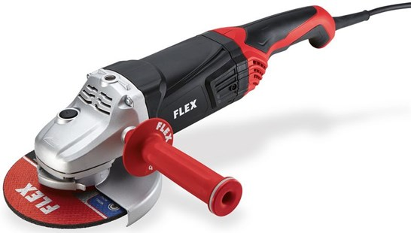

* Robuuste motor- en aandrijvingbehuizing. De stabiele en duurzame stalen aandrijving, alsook de door een metalen kap beschermde lagers, verhogen de betrouwbaarheid en de levensduur.
* Ergonomisch gevormd slank motorhuis zorgt voor optimale geleiding en bediening. Het vibratiedempingselement tussen handvat en behuizing zorgt voor trillingsarm werken.
* SoftVib-trillingsvrije handgreep verstelbaar in 3 posities
* 2 Componente handgreep
* Schakelaar: met aan-/uitschakelblokkering
* Heropstartbeveiliging na stroomonderbreking
* Zachte aanloop: voor een veilige start zonder overbelasting van het elektriciteitsnet
* Asvergrendeling
* Gereedschapsloze verstelling van de beschermkap
* Max. slijpschijf-Ø 180 mm
* Onbelast toerental 8300 /min
* Opgenomen vermogen 2100 Watt
* Afgegeven vermogen 1250 Watt
* Gereedschapsopname M 14
* Spanhals-Ø 64 mm
* Gewicht 4,7 kg